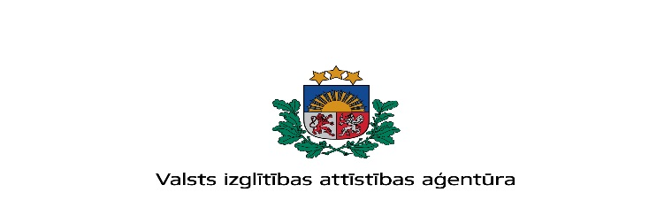
INFORMATĪVS SEMINĀRS
„Nordplus programmas 2021. gada konkursa nosacījumi”
Nordplus Augstākās izglītības un Ziemeļvalstu valodu apakšprogrammas
Laiks: 2020.gada 25.novembris, plkst.11:00 – 13:00
Vieta: Tiešsaistes seminārs

SEMINĀRA DARBA KĀRTĪBA
Semināra vada | Herberts Bucenieks – Starptautiskās sadarbības programmu nodaļas vadītājs  Linards Deidulis – Starptautiskās sadarbības programmu nodaļas vecākais projektu vadītājs
10.50 – 11.00 | Dalībnieku pieslēgšanās, semināra atklāšana. Herberts Bucenieks, Linards Deidulis
11.00 -11.20 | Nordplus programma 2018.-2022., 2021.gada konkursa galvenie nosacījumi  Herberts Bucenieks
11.20 – 11.30 | Jautājumi un atbildes.
11.30-12.00 | Augstākās izglītības apakšprogrammaы nosacījumi  Linards Deidulis
12.00 – 12.15 | Jautājumi un atbildes.
12.15-12.40 | Ziemeļvalstu valodu apakšprogrammas nosacījumi. Linards Deidulis
12.40 – 13.00 | Jautājumi un atbildes

